Методическая разработка

Использование интерактивных средств обучения
на уроках математики

Автор: Лебедева Елена Сергеевна,
учитель математики
МОУ СОШ №2 г. Пошехонье

г. Пошехонье
2014

Оглавление
Введение 3
Глава 1. Методические рекомендации по использованию интерактивных средств обучения в курсе математики 5-6 классов 4
Глава 2. Эффективность использования интерактивных средств обучения в курсе математики 5-6 классов 7
Заключение 11
Список литературы 12
Приложение 1.Демонстрация простой презентационной техники ActivInspire на примере разработки дидактического материала «Устный счёт на уроках математики» 13
Приложение 2. Демонстрация простой презентационной техники ActivInspire на примере разработки дидактического материала «Объем параллелепипеда» 17
Приложение 3. Демонстрация простой презентационной техники ActivInspire на примере разработки дидактического материала «Обыкновенные дроби» 20
Приложение 4. Конспект урока по тему «Решение задач на проценты» 23
Приложение 5.Использование интерактивного оборудования при организации внеклассной работы по математике 30

Введение
Новые социальные запросы определяют цели образования как общекультурное, личностное и познавательное развитие учащихся, обеспечивающие такую ключевую компетенцию образования как «умение учиться».
Очевидно, что поставленные перед школой задачи невозможно решить, опираясь на средства и методы информационно-объяснительного обучения.
Качество усвоения знаний определяется многообразием и характером видов универсальных учебных действий.При этом знания, умения и навыки формируются, применяются и сохраняются в тесной связи с активными действиями самих учащихся.
В связи с этим актуализируется проблема интерактивного обучения. Концепция и технология интерактивного обучения основаны на явлении интеракции (от англ. interaction - взаимодействие, воздействие друг на друга). Главной отличительной чертой интерактивных технологий обучения является инициативность учащихся в учебном процессе, которую стимулирует педагог. Педагог не даёт готовых знаний, но побуждает участников к самостоятельному поиску. В сравнении с традиционным обучением в интерактивном обучении меняется взаимодействие педагога и учащихся: активность педагога уступает место активности учащихся, а задачей педагога становится создание условий для инициативы учащихся. Возникает такой эффект, как вынужденная интеллектуальная активность, так как сама технология учебного процесса активизирует мышление его участников независимо от их желания. Вовлекаясь в интерактивную деятельность, учащиеся учатся критически мыслить, решать самостоятельно поставленные задачи на основе анализа информации, извлекаемой из различных источников, участвовать в дискуссиях, доказывать правильность своего мнения, совместно решать значимые проблемы.
Цель работы - показать возможность использования и эффективность применения интерактивных средств обучения на уроках математики.
Объект исследования - процесс обучения математике.
Предмет исследования - методика проведения уроков с использованием интерактивных средств обучения.
Гипотеза исследования – если при обучении математики использовать интерактивные средства обучения, то это позволит повысить уровень математической подготовки учащихся.
Цель и гипотеза позволили сформулировать задачи исследования.
- изучить передовой опыт по использованию интерактивных средств обучения в преподавании курса математики
- выявить возможности использования интерактивных средств обучения на уроках математики 5-6 классов
- обобщить личный опыт использования интерактивных средств обучения в преподавании математики

Глава 1. Методические рекомендации по использованию интерактивных средств обучения в курсе математики 5-6 классов

Основной задачей обучения математике в общеобразовательной школе является обеспечение прочного и сознательного овладения учащимися системой математических знаний и умений, необходимых в повседневной жизни и трудовой деятельности каждому члену современного общества, достаточных для изучения смежных дисциплин и продолжения образования. Наряду с этой задачей перед учителем стоит проблема: научить школьников рассуждать, научить мыслить.Педагог постоянно, побуждает учеников к самостоятельному поиску, активности.
Одним из средств повышения эффективности урока математики являются интерактивные средства обучения. Вовлекаясь в интерактивную деятельность, учащиеся учатся критически мыслить, решать самостоятельно поставленные задачи на основе анализа информации, извлекаемой из различных источников, участвовать в дискуссиях, доказывать правильность своего мнения, совместно решать значимые проблемы.
Интерактивная доска - лучшее, что существует сегодня из технических средств обучения для взаимодействия учителя с классом, для реализации технологии интерактивного обучения. Интерактивное компьютерное оборудование соответствует тому способу восприятия информации, которым отличается новое поколение школьников, выросшее на ТВ, компьютерах и мобильных телефонах, у которого гораздо выше потребность в темпераментной визуальной информации и зрительной стимуляции.
Использование интерактивной доски в учебном процессе значительно повышает эффективность усвоения материала учащимся, при значительной экономии времени, а также мотивирует учеников на получение знаний и успешность. Работа на уроке становится живым действием, вызывающим у ученика неподдельную заинтересованность.
Помня слова К.Ф. Гаусса о том, что «Математика – наука для глаз, а не для ушей», считаю, что математика- это один из тех предметов, в котором использование интерактивной доски может активизировать все виды учебной деятельности: изучение нового материала, подготовка и проверка домашнего задания, самостоятельная работа, проверочная и контрольная работы, внеклассная и творческая работа.
В 2012 году в школу поступил комплект интерактивного оборудования, в состав которого входит:
- интерактивная доска Promethean (ПО ActivInspire) + проектор
- документ-камера
- система тестирования

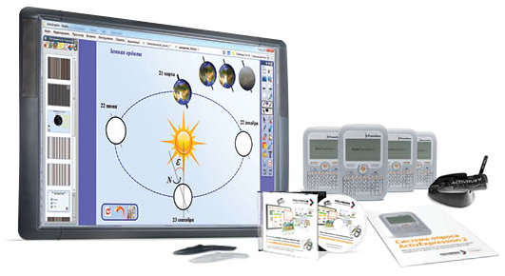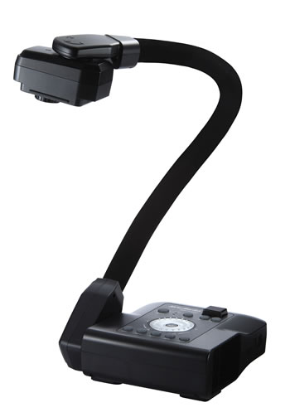

Интерактивная доска – инструмент, который постепенно становится таким же важным и необходимым, как и компьютер. Педагоги, которые начинают осваивать интерактивную доску и применять её на уроках, уже понимают её преимущества и возможности и вряд ли откажутся от такой замечательной поддержки на уроке.
Основными преимуществами для меня как учителя математики, являются:
- наглядность представленной информации, так как мы знаем и понимаем, что восприятие информации наиболее эффективно визуальное.
- создание любых рисунков, чертежей, схем, надписей, которые можно передвигать, изменять размеры, вращать, изменять цвета, применять к ним анимацию, проводить запись создания этих объектов и т. д.;
- использование различных измерительных инструментов, с помощью которых можно проводить практические работы у доски;
- использование инструментов выделения существенной информации или её скрытие очень облегчают работу учителя.
- экономия времени на уроке, так как можно заранее подготовить весь необходимый материал к уроку: таблицы, кроссворды, чертежи, схемы, графики, диаграммы, готовые решения. Эта форма удобна для учителя (например, решения можно скрыть и использовать для самопроверки) и интересна обучающимся.
Структура приложений работающих с доской в виде слайдов тоже облегчает работу педагога и экономит не только его время, но и пространство, так как это дополнительная возможность использования информации, в любой момент времени, например, для повторения материала или дополнительного объяснения.
Приложения, работающие с доской, имеют объёмный банк встроенных ресурсов, таких как рисунки, интерактивные средства и средства мультимедиа, фоны и темы для оформления - всё это повышает мотивированность и интерес к уроку обучающихся. Учащиеся с большим желанием выходят к доске, даже те, кто раньше боялся это делать, любопытство и интерес превыше других негативных эмоций. У интерактивной доски ученик чувствует себя увереннее - это большое преимущество. Но надо отметить, что интерактивная доска не может заменить традиционную доску, а только расширяет возможности учителя и повышает эффективность его работы.
Комплект оборудования «Система тестирования» также способствует повышению качества и эффективности уроков математики, имея большие преимущества и возможности в дополнении к интерактивной доске. Для учителя это отличный инструмент проведения различных проверочных заданий, используемых на всех этапах урока, в том числе и на этапе рефлексии. Работа с системой голосования проводится индивидуальная и групповая. После каждого сеанса работы проведения тестов, опросов или голосования формируются автоматически многочисленные отчеты в программе Excel. При групповой работе формируются отчеты победителей, а также лидеров в каждой из групп. Экономия времени учителя, затрачиваемое на проверку, выставление отметок, диагностику и анализ работ, неоспорима. У обучающихся это оборудование вызывает много положительных эмоций, и процесс проверки знаний ассоциируется учащимися как соревнование. Они с огромным удовольствием готовы применять его для прохождения тестирования.
ActivExpression - очень простое для использования приложение, которое может освоить любой педагог, так как его основой является популярное приложение PowerPoint. В приложении имеется большой выбор многочисленных шаблонов для проведения тестирования, опросов, голосования, что упрощает процесс подготовки педагога к уроку и является оперативным средством диагностики знаний обучающихся.
Документ - камера не столько популярное, но, по моему мнению, очень полезное современное оборудование, которое также помогает сделать урок более интересным, эффективным и качественным. Суть использования документ- камеры заключается в том, что с её помощью можно отобразить любую информацию из учебника , пособия или другого источника в любой момент времени. При этом отметить или выделить наиболее важные места, моменты и обсудить их с обучающимися. Можно провести проверку самостоятельного задания конкретного ученика, отобразив содержимое его тетради и, если необходимо исправить и объяснить ошибки. Можно сохранить варианты работы учеников и позже провести анализ этих работ. Существуют другие способы и приёмы работы с документ – камерой.

Глава 2. Эффективность использования интерактивных средств обучения в курсе математики 5-6 классов

Современное интерактивное оборудование развивает творческие способности как у учителя, так и у ученика , создает условия для воплощения в образовательный процесс основных приоритетов ФГОС второго поколения.
Остановлюсь на наиболее «популярных» для урока математики функциях интерактивной доски, которые я использую на уроке.
- Встроенные шаблоны
При подготовке к обычному уроку, учитель математики часто сталкивается с проблемой построения геометрических фигур и различных функций, работой с координатной плоскостью на обычной доске. Здесь же эти вопросы легко можно решить с помощью встроенных шаблонов. Можно заранее изобразить нужные графики, рисунки, записи и сохранить их как шаблоны, отправить в галерею и затем использовать на уроках неоднократно.

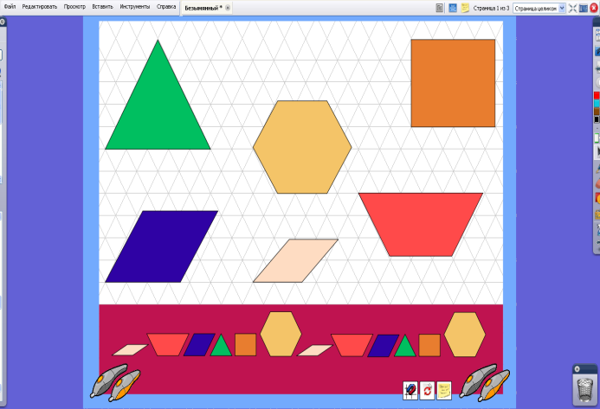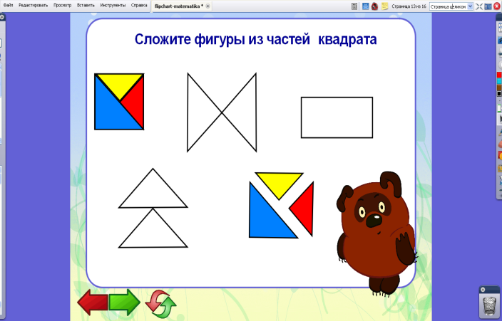

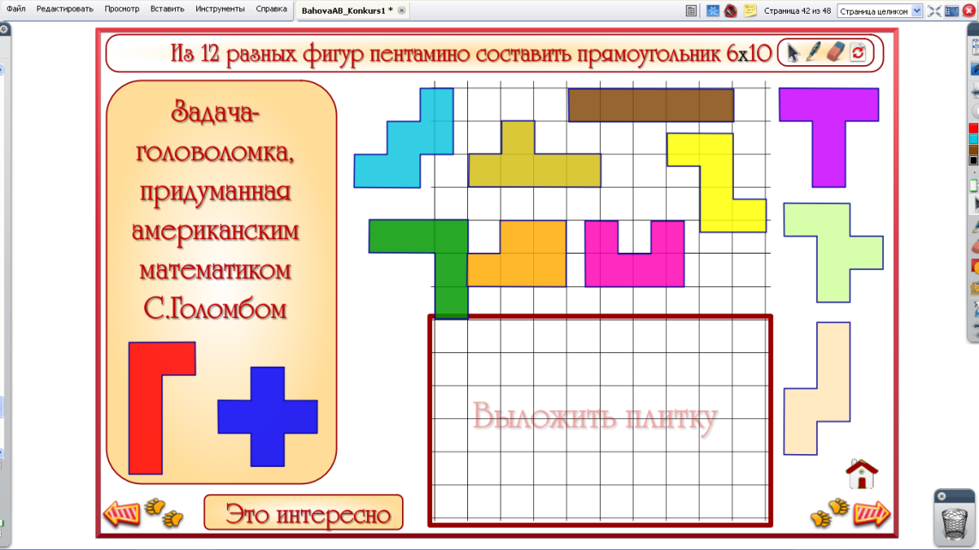
В коллекции самой доски большое количество математических объектов: многогранники, тела вращения, координатные прямые и плоскость, окружность, треугольники и т.д. Чертежи получаются наглядными, аккуратными.

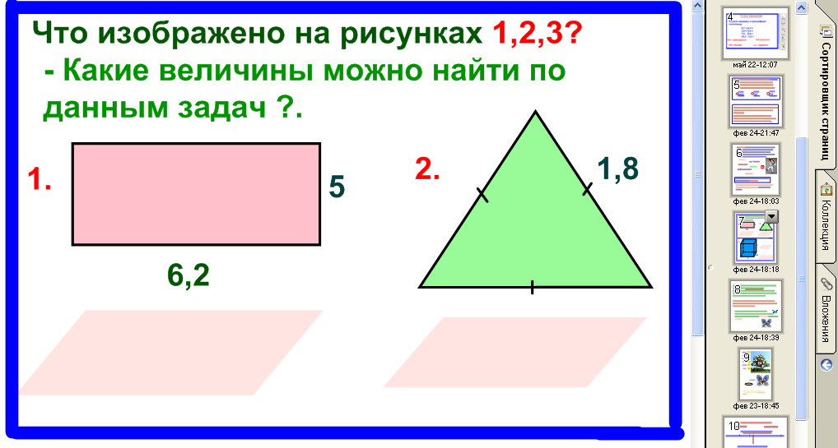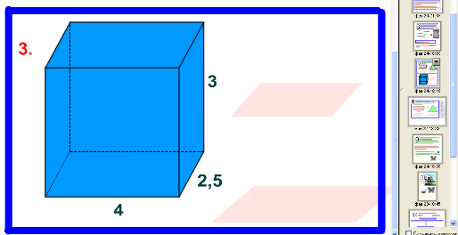

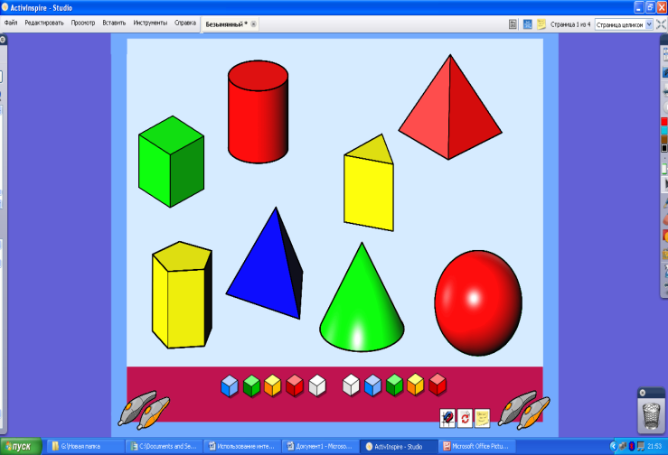

- Интерактивные фрагменты
Определенные трудности возникают у детей при изучении темы «Углы». Умение соотнести вид угла и его градусную меру отрабатывается при использовании интерактивного транспортира. Передвигая точку, фиксируем и градусную меру угла, и его вид. А если перенести стрелку влево, то можно откладывать углы и в другом направлении.
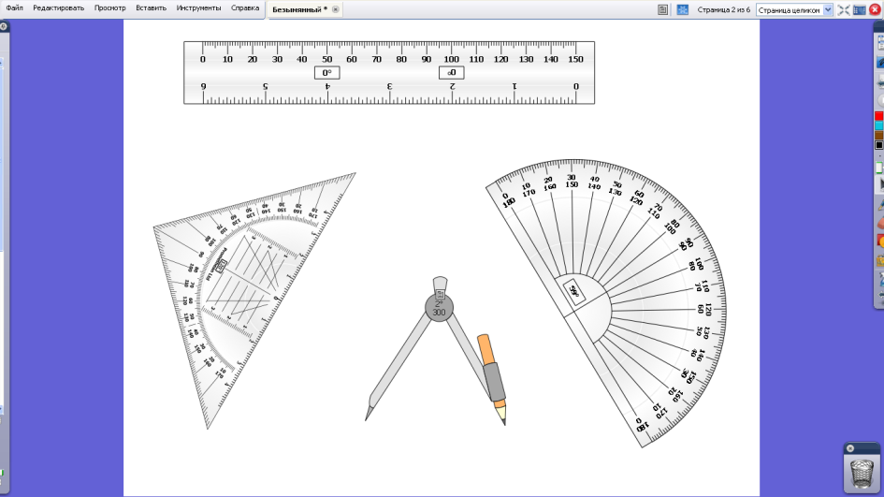

Применяю интерактивную доску на всех этапах урока: при объяснении и закреплении нового материала, повторении и проверке его усвоения. Остановлюсь на некоторых из них.
Итак, начало урока. Куда более эстетично смотрится тема урока, зафиксированная не на меловой доске, а на слайде.
Очень удобно использовать интерактивную доску при проверке домашнего задания. Можно заранее сохранить решение задач, и на уроке воспроизвести и прокомментировать решение. Можно сканировать и проецировать на доску решение из тетради ученика и сразу же производить проверку. Если в решении были ошибки, дети видят их, вместе обсуждают и исправляют. А можно сделать заготовку, в которой пропущены ключевые слова, фразы. Учащийся заполняет пропуски, комментирует свою работу и формулирует правило.
Часто использую интерактивную доску для проверки усвоения устного материала, например, правил, определений. (см. Приложение 1)
В главе «Многогранники», работая над темой «Объем параллелепипеда» на доске делается следующая заготовка. Видя вопрос, бегущий в телеграфной ленте, учащийся выбирает правильный ответ из предложенных вариантов. При изучении темы «Многогранники» предлагаю учащимся с помощью различных заданий находить измерения параллелепипеда. (см. Приложение 2)
Очень нравится обучающимся работать над математическими понятиями и терминами с помощью интерактивного средства «анаграмма», располагая буквы в нужном порядке.
Изучая тему «Обыкновенные дроби» при составлении флипчарта были использованы такие инструменты как шторка, волшебные чернила, перетаскивание и поворот объектов. (см. Приложение 3)
Удобно использовать интерактивную доску при организации устной работы. (см. Приложение 4)
Большую помощь учителю оказывает интерактивная доска при организации самостоятельной работы учащихся. Учащиеся выполняют задания в тетрадях, а затем на доску проецируется решение задачи и производится проверка. Это позволяет экономить время и исключает бездумное списывание с доски.
Очень эффективно использовать интерактивную доску на уроках геометрии. Например, для устной работы можно заранее заготовить чертежи, а уже непосредственно на уроке использовать их, то есть выполнять решение задач по готовым чертежам.
Использование готовых шаблонов и цветной заливки позволяет делать чертеж более наглядным, способствует лучшему визуальному восприятию.
В процессе решения задачи можно видоизменять чертежи. Делается это довольно просто: нажатием кнопки или с помощью специального маркера.
Очень удобно использовать интерактивную доску при построении всевозможных чертежей. Для выполнения чертежей удобно пользоваться инструментами, входящими в коллекцию доски - транспортир, циркуль, линейка.
Не менее эффективно использую интерактивную доску во время практической работы, учебного исследования.
Использование интерактивной доски предоставляет учителю новые возможности для оптимизации процесса обучения, создании содержательных и наглядных заданий, развивающих познавательную активность учащихся, способствует развитию их творческих способностей.
Я считаю, что преимущество использования интерактивной доски на уроках математики состоит:
- в экономии учебного времени;
- в наглядности и иллюстративности изучаемого материала;
- в возможности многократного использования материала;
- повышение интереса к предмету и повышение мотивации к учению. (см. Приложение 5)
Хочу отметить, что применение интерактивной доски на уроках математики должно сочетаться с традиционными методами обучения. Учащиеся не должны утратить навыки работы с учебником, дополнительной литературой, наглядными пособиями. Учитель должен четко определить целесообразность применения интерактивной доски, являющейся одним из инструментов педагогической деятельности и требующей соответствующего ему применения.
Наряду со многими преимуществами, подготовка урока с использованием интерактивной доски является трудоемким процессом и требует больших затрат времени. Применение ее на уроке должно быть дозированным. Согласно нормативной документации требуется учитывать, что при компьютерном сопровождении уроков общее время работы ученика с компьютером не должно превышать 15-20 минут, то есть менее половины урока. Можно использовать компьютер и интерактивную доску фрагментами по 2 - 5 минут, распределяя время на протяжении всего урока

Заключение
В ходе практической деятельности была подтверждена гипотеза, выдвинутая мной перед началом исследования: использование интерактивных средств обучения повышает уровень математической подготовки учащихся.
Анализируя свой опыт, я прихожу к выводу, что использование интерактивных средств обучения позволяет:
- организовать изучение нового материала на уроках математики на основе деятельностного подхода;
- сделать процесс обучения боле интересным, ярким, увлекательным;
- эффективно решает проблему наглядности обучения;
- повышать эффективность урока;
- повышать мотивацию учащихся к изучению математики.
Мною замечено, что учащиеся проявляют большой интерес к математике, когда я использую на уроке интерактивные средства обучения. Даже самые пассивные включаются в работу.
Еще недавно конечной целью школьного образования был выпускник, овладевший знаниями в пределах программы. Современный идеал образованного человека понимается как жизнеспособная личность, обладающая достаточно развитым интеллектом и нацеленностью на постоянное совершенствование и самообучение. Смею надеяться, что те знания и умения, которые учащиеся приобретают на моих уроках, позволят им получить достойное образование и свободно адаптироваться в современном мире.

Список литературы
- Кувакина Е.В., Новикова Н.Н. «Интерактивная доска ActivBoard. ПО ActivInspireи система интерактивного тестирования. Практическое пособие. Часть1. Основы работы - Ярославль: ГОАУ ЯО ИРО, 2013.
- Кувакина Е.В., Новикова Н.Н. «ПО ActivInspire и система интерактивного тестирования ActivExpression 2: учебно- методическое пособие.» - Ярославль: ГОАУ ЯО ИРО, 2014.
- Интерактивные методы обучения pedsovet.su
- Макарова Е.Л. Использование интерактивных форм обучения для повышения эффективности образовательного процесса items/interactive-forms-of-learning
- Сайт Promethean Planet - сообщество учителей-пользователей интерактивной доски. http://www.prometheanplanet.ru/
- Федеральные государственные образовательные стандарты. http://минобрнауки.рф/pdf

Приложение 1.Демонстрация простой презентационной техники ActivInspire на примере разработки дидактического материала «Устный счёт на уроках математики»
Ресурс может быть использован в целях:
- отработки навыков устного счёта;
- изучения простой презентационной техники в ActivInspire.

Минимальные требования к программным ресурсам: программа ActivInspire
Описание ресурса:
Флипчарт «Демонстрация простой презентационной техники ActivInspire на примере разработки дидактического материала «Устный счёт на уроках математики» демонстрирует работу следующих инструментов: Телеграфная лента, Прожектор, Шторка, Метатель кости, Волшебные чернила, Текст, Перо, Ластик. В нём использованы несколько приёмов «Спрятать-показать», работа со слоями, навигация. Каждая страница снабжена примечаниями.
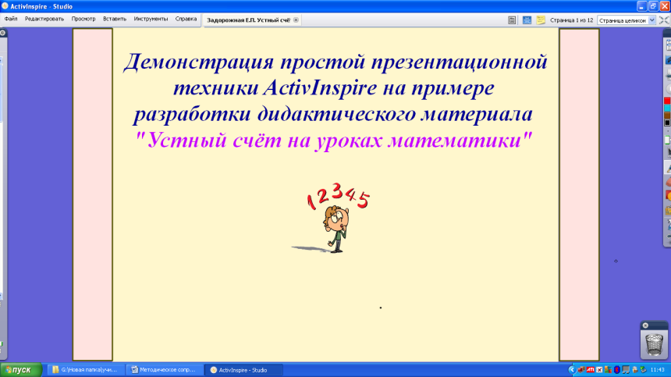 | Фигура мальчика – навигационная кнопка перехода на следующую страницу.
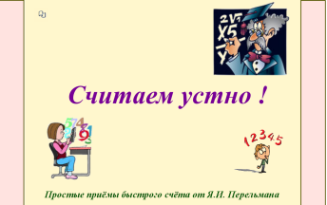 | В работе представлены 9 из 30 приёмов быстрого счёта от Я.И. Перельмана.  В левом верхнем углу каждой страницы размещена ссылка на телеграфную ленту с названием конкретного приёма
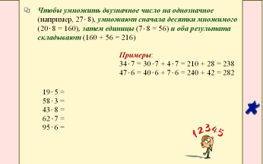 | Умножение двузначного числа на однозначное  Чтобы показать решения и ответы, переместите синюю кнопку с правого поля на левое.
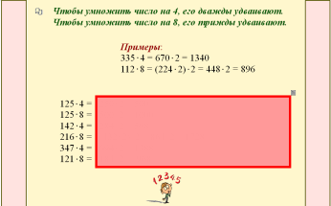 | Умножение на 4 и на 8  Решения и ответы скрыты за однородным квадратным прожектором.
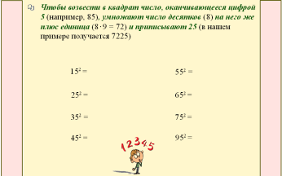 | Возведение в квадрат двузначных чисел, оканчивающихся цифрой пять  Ответы на примеры реализованы с помощью метки-подсказки.
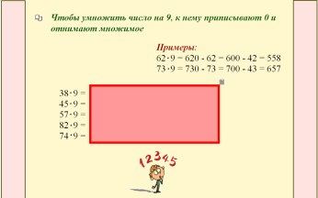 | Умножение на 9  Здесь опять однородный прожектор. Очень удобный инструмент!
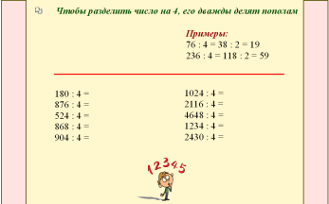 | Деление на 4  На ответы наложена функция "Скрытый". Щёлкните мышкой после знака равенства.
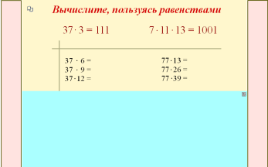 | Полезные для запоминания равенства  Постепенно опуская шторку, откройте задания.  Ответы открываются ластиком.
Информационные источники:
- Т.Ю. Минченко
Основы ActivInspire. Материалы Мастер-класса «Activ&Smart». Часть IV
- Я.И. Перельман. Быстрый счёт. Тридцать простых приёмов устного счёта
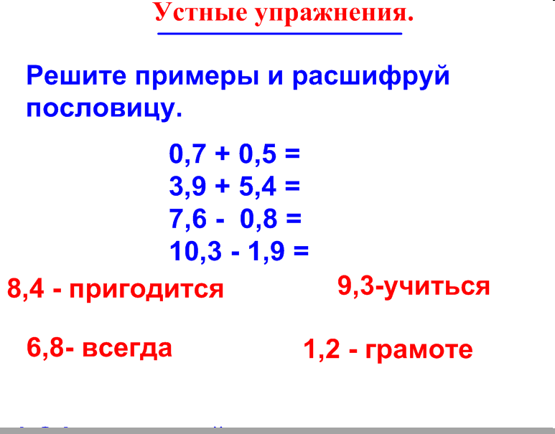

Приложение 2.Демонстрация простой презентационной техники ActivInspire на примере разработки дидактического материала «Объем параллелепипеда»

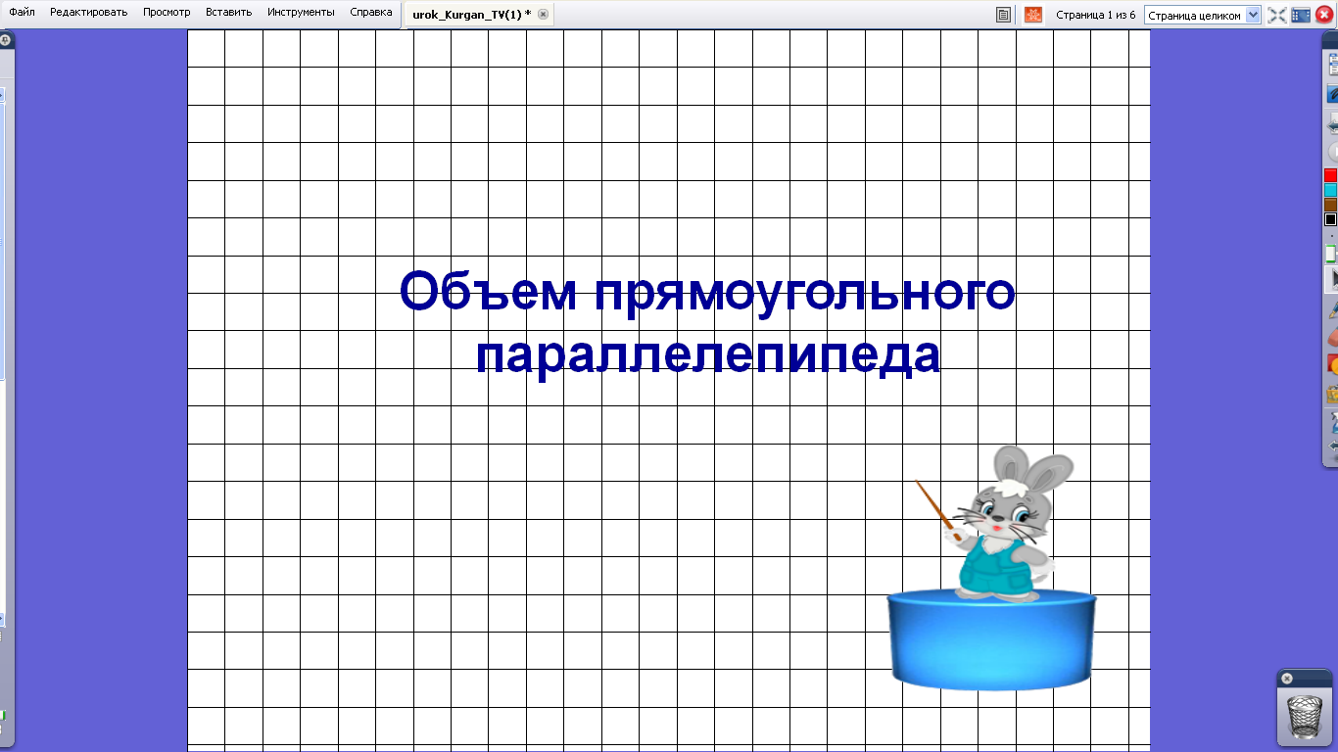

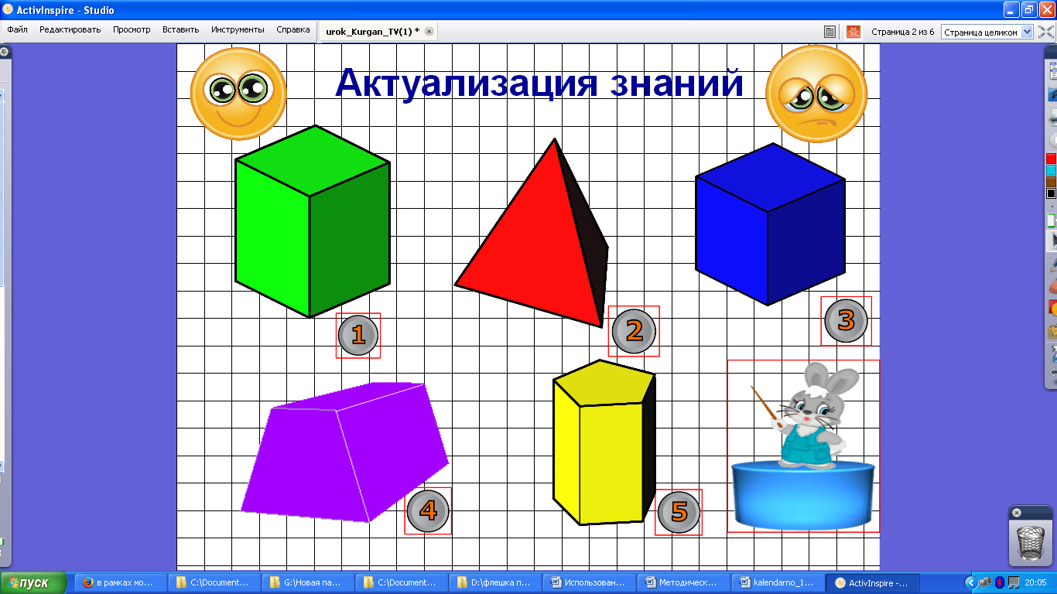

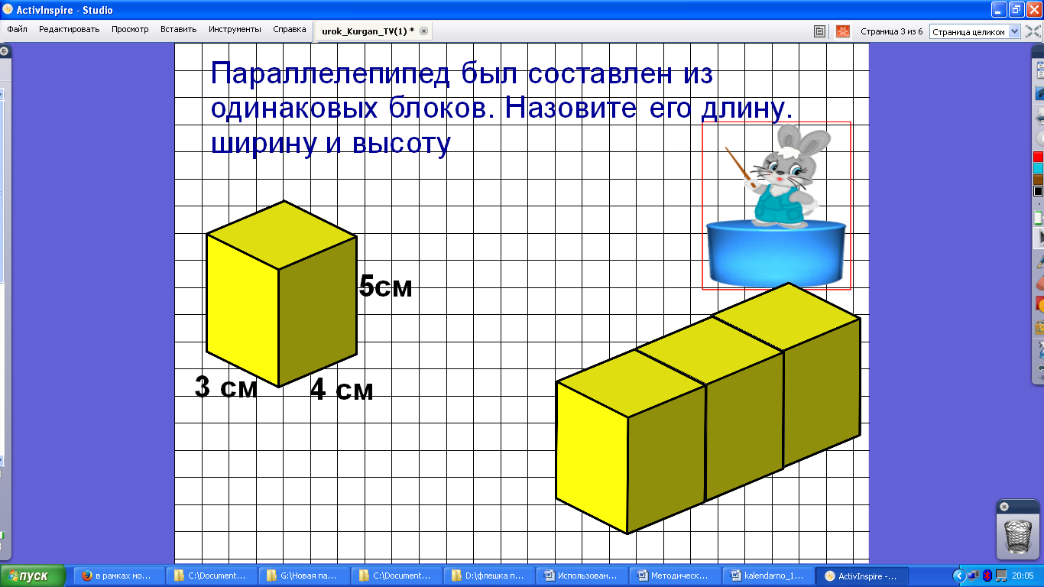

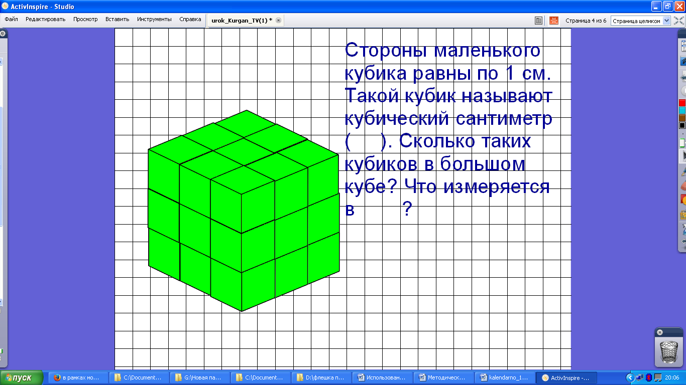

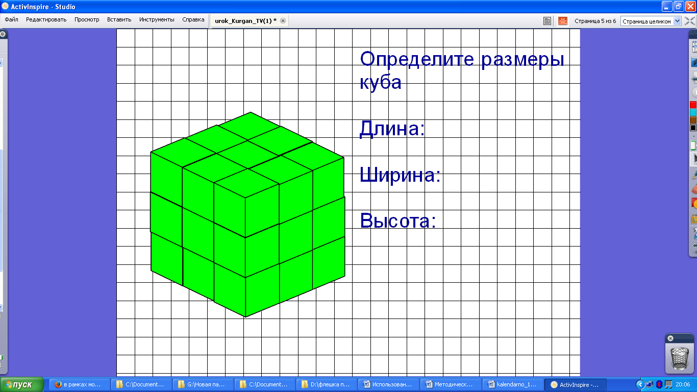

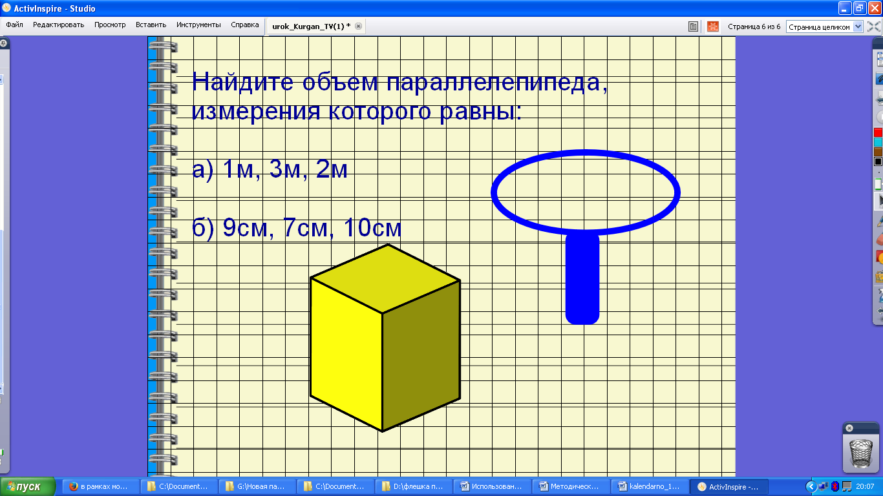

Приложение 3. Демонстрация простой презентационной техники ActivInspire на примере разработки дидактического материала «Обыкновенные дроби»

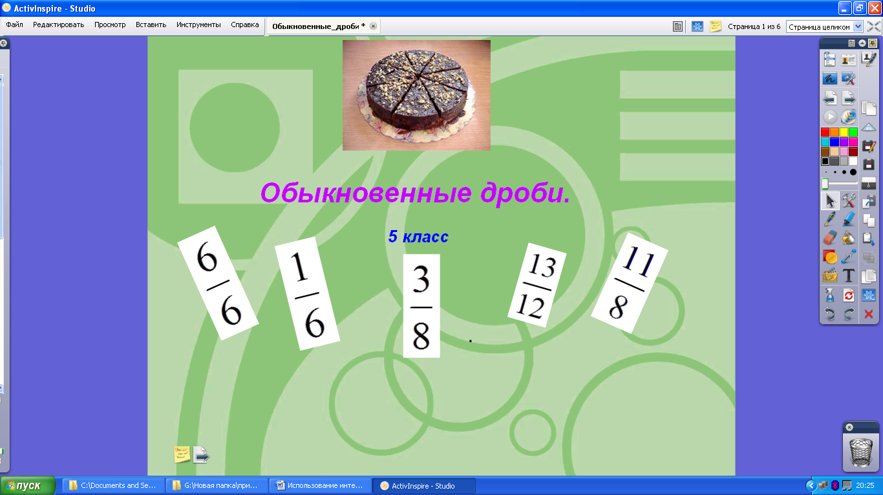

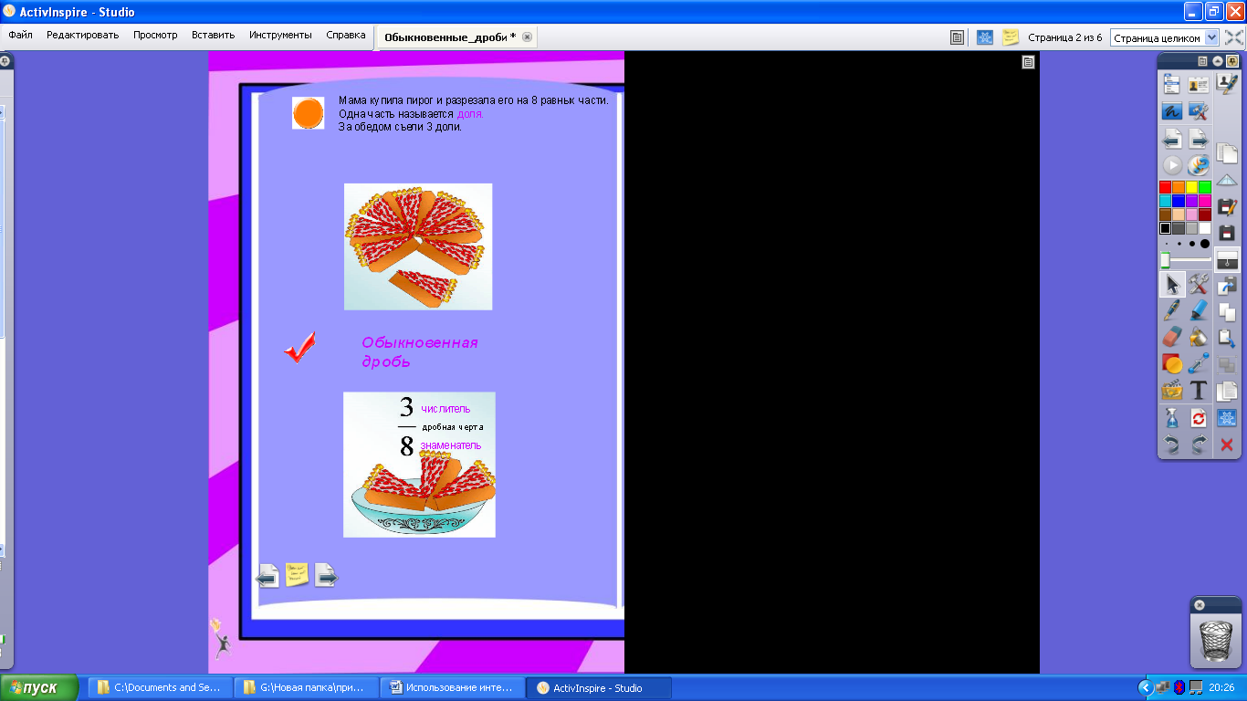

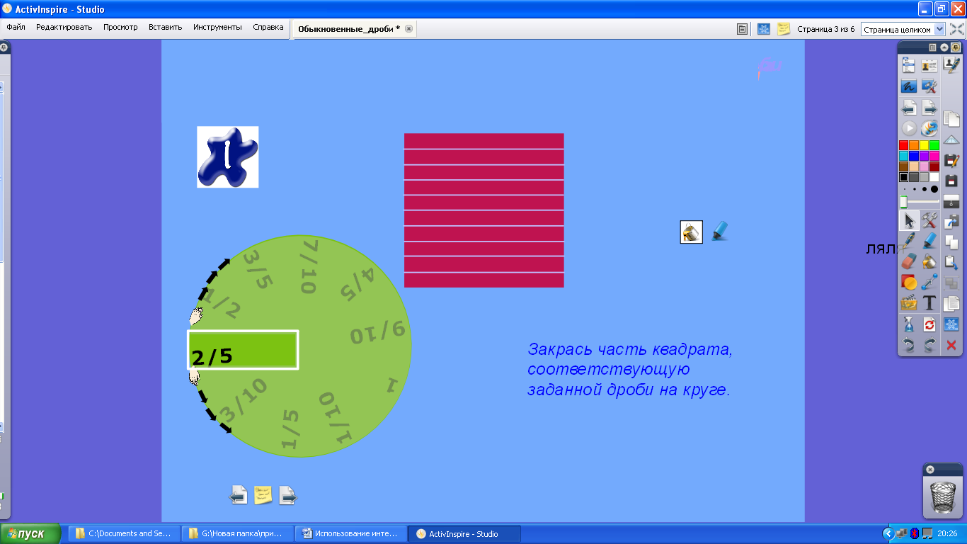

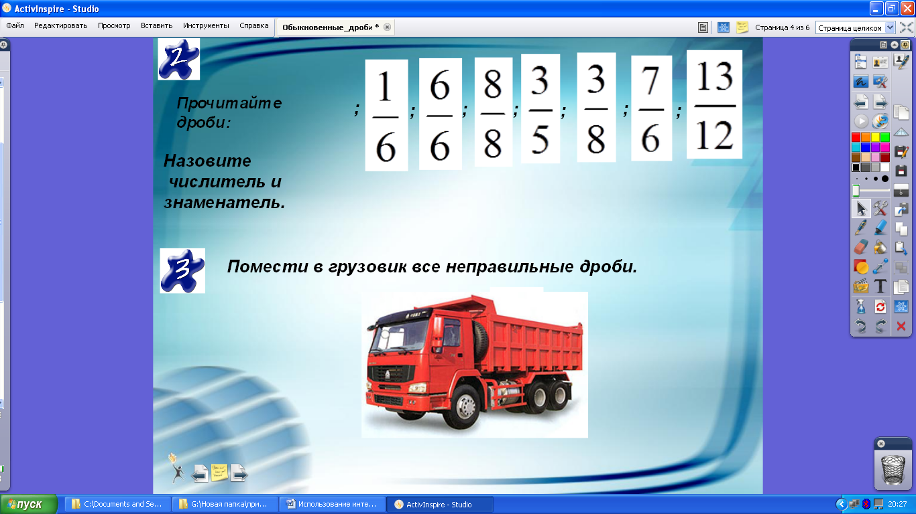

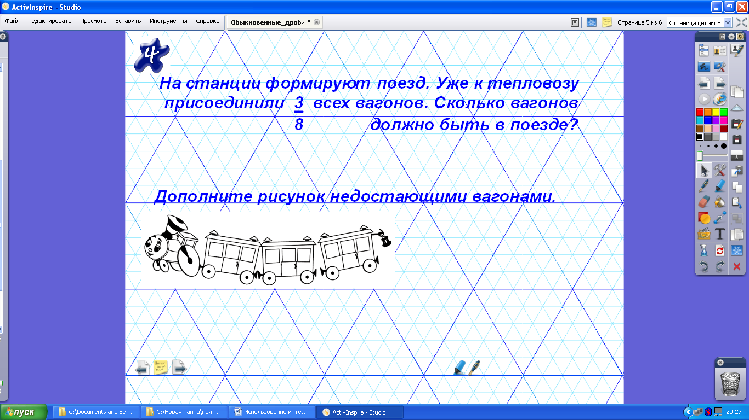

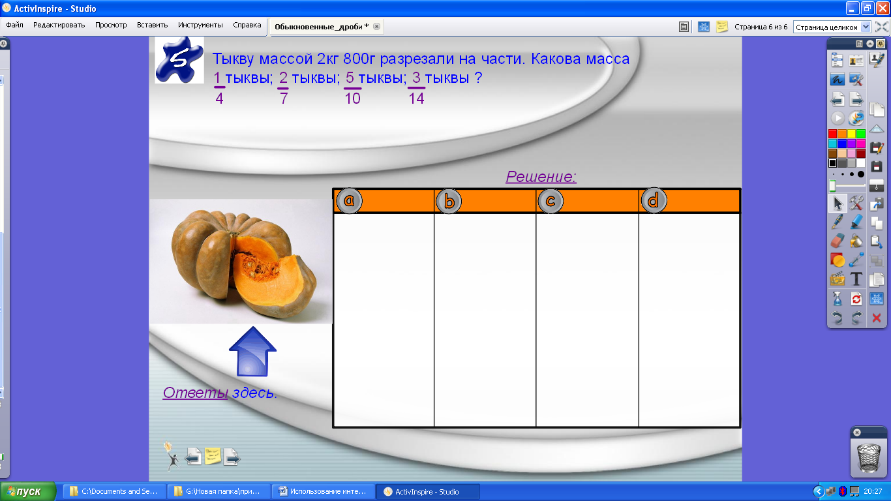

Приложение 4. Конспект урока по тему «Решение задач на проценты»

ФИО  Место работы  Должность  Предмет  Класс  Тема урока | Лебедева Елена Сергеевна  МОУ СОШ №2 г. Пошехонье  учитель математики  математика  5  Решение задач на проценты (урок обобщения)
Цель урока: совершенствование практических навыков решения основных задач на проценты и умение применять их при решении реальных жизненных задач
Планируемые результаты:
предметные: уметь в процессе реальной ситуации использовать понятие процента и умения решать основные типы задач на проценты
личностные: умение работать в парах, слушать собеседника и вести диалог, аргументировать свою точку зрения
метапредметные: уметь воспроизводить смысл понятия проценты; уметь обрабатывать информацию; формировать коммуникативную компетенцию учащихся; выбирать способы решения задач в зависимости от конкретных условий; контролировать и оценивать процесс и результаты своей деятельности
Задачи:
образовательные (формирование познавательных УУД): обеспечить осознанное усвоение процентов при решении задач; закрепить навыки и умения применять алгоритмы при решении задач на проценты; создание условий для систематизации, обобщения и углубления знаний учащихся при решении задач по теме «Проценты».
воспитательные (формирование коммуникативных и личностных УУД): умение слушать и вступать в диалог; формировать внимательность и аккуратность в вычислениях; воспитывать чувство взаимопомощи, уважительное отношение к чужому мнению, культуру учебного труда, требовательное отношение к себе и своей работе.
развивающие (формирование регулятивных УУД): способствоватьразвитию творческой активности учащихся; повысить познавательный интерес к предмету; развитие навыков и способностей критического мышления (навыков сопоставления, формулирования и проверки гипотез - правил решения задач, умений анализировать способы решения задач); развитие не только логического, но и образного мышления, фантазии детей и их способности рассуждать.

Тип урока: урок систематизации и обобщения знаний и умений
Формы работы учащихся: Фронтальная, парная, индивидуальная
Необходимое оборудование: доска, экран, проектор, компьютер, калькуляторы (в случае необходимости), карточки самооценивания.
Ход урока
Деятельность учителя | Деятельность учеников
1. Организационный этап  Учитель приветствует учащихся, проверяет их готовность к уроку.  У каждого из вас на столах лежат карточки самооценивания. Подпишите их. В течение урока мы с вами будем выполнять различные задания. По окончанию решения каждой задачи, вы должны оценить свою работу:  "+" - справился с задачей без затруднений,  "±" - справился с задачей, но возникали сложности,  "-" - не справился с задачей. | Учащиеся слушают учителя
2. Актуализация знаний  Устный счет: 13/100 9/100 8/10 45/100  43% 18% 40% 77%  Задание: в первой строке замените десятичные дроби процентами, а во второй строке проценты замените десятичными дробями.  Давайте вспомним основные задачи на проценты.  а) как найти процент от числа;  Найдите: 48% от 250  Решение: 48% = 48/100  250 ⋅ 48/100 =120  б) как найти по проценту целую величину;  Найдите: число, 8% которого равны 12.  Решение: 8% = 8/100  12 : 8/100 =150. | 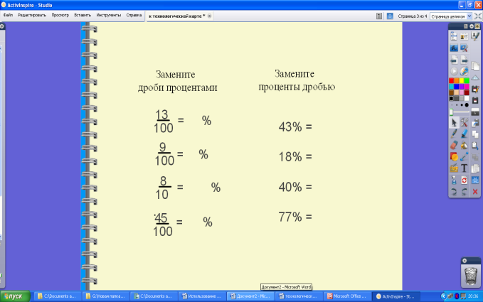  Учащиеся устно выполняют предложенные задания, затем проверяют.  Использован прием «скрытый объект». Нажатием на стрелочку появляются верные ответы.  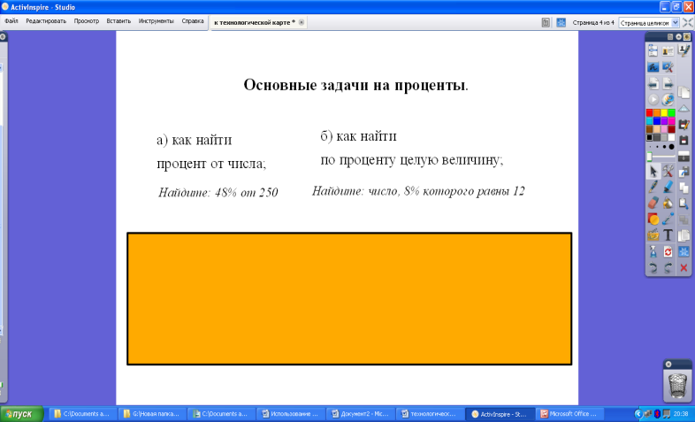  При решении задач учащиеся проверяют смещением прямоугольника вниз.
3. Постановка цели и задач урока. Мотивация учебной деятельности учащихся.  Рассмотрим следующую задачу:  Учитель подводит итоги успеваемости за четверть. В 5а 9 учеников учатся на отлично и хорошо, а в 5б -11, но в 5а- 16 учеников, а в 5б -20 учеников. Как выяснить какой класс лучше учится?  - Ответить на этот вопрос помогут проценты. Если мы выразим количество учащихся в процентах, ответ будет ясен.  - Действительно, в нашей жизни человек очень часто сталкивается с понятием проценты. Где мы встречаемся с этим понятием?  Кроме того, полученные знания на уроках математики, помогут вам в дальнейшем при решении задач по химии (например: узнать концентрацию соли в морской воде), физике, биологии (жирность молока). А также при сдаче экзамена ЕГЭ.  Сегодня вы будете работать в роли продавцов, высчитывающих скидку покупателю; в роли классного руководителя и завуча школы; в роли бухгалтера, начисляющего заработную плату сотруднику.  Тема нашего урока: Решение задач на проценты.  Наша цель на уроке - обобщить знания по теме "Проценты" и суметь применить их при решении реальных жизненных задач. | Учащиеся предлагают свои решения.  Отвечают на поставленный вопрос (В магазине, и в банке, и в аптеке, и в газетах, и в журналах, и по телевизору и в школе)  Формулируют тему и цель урока, записывают в тетради дату и тему урока.
4. Применение знаний и умений в новой ситуации  Итак, приступаем к решению задач, которые очень часто нам приходится решать в жизни.  1) В классе 28 учеников, 19 из них учатся на “4” и “5”.  Какой процент учащихся закончили четверть на“4” и “5”? Ответ округлить до десятых процента.  2) 12 учеников посещают спортивные секции,  16 учеников посещают различные кружки.  Какой процент учащихся посещают спортивные секции, кружки?  2. Продавец - покупатель.  Ученики в парах вычисляют скидку на два, заранее определенных, товара, и стоимость покупки.  Товар: скидка на данный товар:  Шуба - 38 500 рублей 14 %  Сапоги – 7 800 рублей 10%  Шапка - 2 200 рублей 8 %  Спортивный костюм - 3 200 рублей 11 %  Кроссовки – 1 850 рублей. 5 %  3. Бухгалтер – сотрудник фирмы.  Ставка сотрудника – 13 500 рублей.  Доплата за совмещение обязанностей – 60 %  Доплата на транспорт 10%  Какова заработная плата сотрудника?  Прибавить к ней 45% от начисленной суммы – премия. И вычесть 13% - налоги. Какую сумму получит сотрудник? | Учащиеся в парах выполняют решение предложенных задач. При необходимости могут использовать калькуляторы, имеющиеся на столах. По окончании работы над каждой задачей, оценивают результат своей деятельности на листах оценивания.  Ответ к задаче:  67,9% учащихся закончили четверть на“4” и “5”  42,9% учеников посещают спортивные секции,  57,1% учеников посещают различные кружки.  Ответ к задаче:  Товар: Скидка на данный товар: (руб.) Сумма к оплате: (руб.)  Шуба 5 390 33 110  Сапоги 780 7 020  Шапка 176 2 024  Спортивный костюм 352 2 848  Кроссовки 92,5 1 757,5  Ответ к задаче:Заработная плата сотрудника 22 950 рублей,  Премия 10 327,5 рублей,  Общая сумма 33 277,5 рублей,  Налог 4 326,08 рублей,  Сумма, которую получит сотрудник 28 951,42 рубля.
5. Физкультминутка  Давайте немного передохнем.  Поднимает руки класс – это «раз».  Повернулась голова – это «два».  Руки вниз, вперед смотри – это «три».  Руки в стороны пошире развернули на «четыре»,  С силой их к плечам прижать – это «пять».  Всем ребятам надо сесть – это «шесть». | Учащиеся поднимаются с мест, повторяют действия за учителем.
6. Контроль усвоения, обсуждение допущенных ошибок и их коррекция  Наш урок подходит к концу. Давайте обсудим: какие задачи вызвали у вас затруднения и почему? | Учащиеся анализируют свою работу, выражают вслух свои затруднения и обсуждают правильность решения задач.
7. Рефлексия (подведение итогов урока)  Итак, вы сегодня решали взрослые жизненные задачи. Они, конечно, упрощены и их не настолько много, как встречается в жизни. Но с каждым днем вы взрослеете, и задачи усложняются вместе с вами.  Собираются карточки самооценивания и выставляются оценки за работу на уроке. | Учащиеся сдают карточки самооценивания.
8. Информация о домашнем задании  Решите следующую задачу:  В семье Карповых, состоящей из мамы, папы и шестилетнего Юры, семейный бюджет на месяц делится следующим образом:  Статья расхода Процент от заработанной суммы  Оплата расходов на содержание квартиры 8  Плата за детский сад за 1 ребенка 6  Покупка продуктов 23  Непредвиденные расходы (покупка одежды, обуви, приобретение или ремонт электроприборов ,если есть необходимость и т.д.) 23  В копилку 40  Задания:  1. Рассчитайте, какая сумма в рублях идет на каждую статью расхода, если Юрина мама зарабатывает 15 000 рублей, а Юрин папа 20 000 рублей в месяц.  2. Смогут ли Карповы съездить через 5 месяцев по путевке на юг, потратив на это деньги из копилки, если зарплату папе и маме поднимут единовременно на 15%, а цены на продукты ежемесячно будут расти в среднем на 5 %? Цена путевки на трех человек, включая дорогу) - 60 000 рублей. | Учащиеся получают карточки с домашним заданием.

Приложение 5.Использование интерактивного оборудования при организации внеклассной работы по математике
